Выписка из Протокола № 12
заседания членов Совета Некоммерческого партнерства «Межрегиональное объединение дорожников «СОЮЗДОРСТРОЙ»

г.Москва 25 мая 2010г.

Форма проведения: очная
Присутствовали члены Совета Партнерства: Кошкин А.А.- президент НП МОД «СОЮЗДОРСТРОЙ, Нечаев А.Ф. – ген. директор ООО «Севзапдорстрой», Хвоинский Л.А. – ген. директор НП МОД «СОЮЗДОРСТРОЙ», Иванова Е.В. – нач. юр. отдела ОАО «Дорисс» - представитель Рощина И.В., Ивашкевич В.Ю. – первый заместитель ген.директора ЗАО «Труд» - представитель Тен С.Ю, Малов А.С. – президент Объединения «АСПОР».

Повестка дня:
- Рассмотрение заявлений о вступлении в члены саморегулируемой организации Некоммерческое партнерство «Межрегиональное объединение дорожников «СОЮЗДОРСТРОЙ» и выдачи свидетельства о допуске;
- Рассмотрение заявлений членов СРО НП МОД «СОЮЗДОРСТРОЙ» о выдаче дополнительных видов работ, которые оказывают влияние на безопасность объектов капитального строительства.
Рассмотрение заявлений членов СРО НП МОД «СОЮЗДОРСТРОЙ» о выдаче дополнительных видов работ, которые влияют на безопасность особо опасных, технически сложных и уникальных объектов капитального строительства.
- Рассмотрение вопроса о прекращении членства в Партнерстве, организаций-членов написавших заявление о добровольном выходе из состава Партнерства.

Первый вопрос: Слушали генерального директора НП МОД «СОЮЗДОРСТРОЙ Хвоинского Л.А. – в соответствии с поданным заявлением предлагаю принять в члены саморегулируемой организации и выдать свидетельство о допуске по заявленным видам работ, которые оказывают влияние на безопасность объектов капитального строительства: ГУП МО «Люберецкое автодорожное предприятие», ОАО «Шаховской дорожно-строительный комбинат», ФГУ ДЭП № 85, ФГУ «Беломорско-Онежское государственное бассейновое управление водных путей и судоходства», ООО «Дорстройсервис», по заключению комиссии по рассмотрению заявлений о допуске, документы полностью соответствуют требованиям к выдаче свидетельства о допуске, утвержденным решением Общего собрания членов НП МОД «СОЮЗДОРСТРОЙ».

Решили: Принять ГУП МО «Люберецкое автодорожное предприятие», ОАО «Шаховской дорожно-строительный комбинат», ФГУ ДЭП № 85, ФГУ «Беломорско-Онежское государственное бассейновое управление водных путей и судоходства», ООО «Дорстройсервис», в члены саморегулируемой организации и выдать свидетельство о допуске по заявленным видам работ, которые оказывают влияние на безопасность объектов капитального строительства.
Голосовали:
За – 6 , против – нет , воздержался – нет .

Второй вопрос: Слушали генерального директора НП МОД «СОЮЗДОРСТРОЙ Хвоинского Л.А. – согласно заключению комиссии, по рассмотрению заявлений и документов членов СРО НП МОД «СОЮЗДОРСТРОЙ» о выдачи дополнительных видов работ, которые оказывают влияние на безопасность объектов капитального строительства, предлагаю выдать дополнительные виды работ, которые оказывают влияние на безопасность объектов капитального строительства следующим членам Партнерства: ГП «КрайДЭО», ООО «СК БИЛЛДЭКС», ФГУП «Мордовавтодор», ЗАО Строймонтаж», ГУП «ДСУ № 3», ООО «Газпромдорстрой», ЗАО «Асфальт», ООО СПК «ТЕМП-ДОРСТРОЙ», ЗАО «Дорожник», ОАО «Мостотрест», ОАО «Новосибирс АВТОДОР», ООО «Стройбытсервис 21 века», ООО «ПСФ «РЕМДОРСЕРВИС», ГУП СК «ДСУ № 2 им. В.И. Демидова», ООО «ТМО-1», ООО «Ремцентрстрой 2002», ООО «Строймагистраль», ООО «Волоколамская ДСПМК», ОАО «Марийскавтодор», ООО «СлавДорСтрой», ФГУ «Северо-Двинское государственное бассейновое управление водных путей и судоходства», ЗАО «Союз-Лес».

Решили: Выдать дополнительные виды работ, которые оказывают влияние на безопасность объектов капитального строительства следующим членам Партнерства: ГП «КрайДЭО», ООО «СК БИЛЛДЭКС», ФГУП «Мордовавтодор», ЗАО Строймонтаж», ГУП «ДСУ № 3», ООО «Газпромдорстрой», ЗАО «Асфальт», ООО СПК «ТЕМП-ДОРСТРОЙ», ЗАО «Дорожник», ОАО «Мостотрест», ОАО «Новосибирс АВТОДОР», ООО «Стройбытсервис 21 века», ООО «ПСФ «РЕМДОРСЕРВИС», ГУП СК «ДСУ № 2 им. В.И. Демидова», ООО «ТМО-1», ООО «Ремцентрстрой 2002», ООО «Строймагистраль», ООО «Волоколамская ДСПМК», ОАО «Марийскавтодор», ООО «СлавДорСтрой», ФГУ «Северо-Двинское государственное бассейновое управление водных путей и судоходства», ЗАО «Союз-Лес».

Голосовали:
За – 6 , против – нет , воздержался – нет .

Слушали генерального директора НП МОД «СОЮЗДОРСТРОЙ Хвоинского Л.А. – согласно заключению комиссии, по рассмотрению заявлений и документов членов СРО НП МОД «СОЮЗДОРСТРОЙ» о выдачи дополнительных видов работ, которые влияют на безопасность особо опасных, технически сложных и уникальных объектов капитального строительства, предлагаю выдать дополнительные виды работ, которые влияют на безопасность особо опасных, технически сложных и уникальных объектов капитального строительства, следующим членам Партнерства : ООО «КРИСМАР-ММ», ЗАО «ПСК-3», ООО «МОСТОТРЕСТ 2005», ООО «Дорстройсервис».

Решили: Выдать дополнительные виды работ, которые влияют на безопасность особо опасных, технически сложных и уникальных объектов капитального строительства следующим членам Партнерства: ООО «КРИСМАР-ММ», ЗАО «ПСК-3», ООО «МОСТОТРЕСТ 2005», ООО «Дорстройсервис».

Голосовали:
За – 6 , против – нет , воздержался – нет .

Четвертый вопрос: Слушали генерального директора НП МОД «СОЮЗДОРСТРОЙ Хвоинского Л.А.- в адрес нашего Партнерства поступили письма от 4 организаций – членов СРО НП МОД «СОЮЗДОРСТРОЙ»:
- ЗАО «Строительное управление Лесопаркового хозяйства»;
- ФГУ ДЭП «Мосты и тоннели»;
- ООО «ДЭП Мосты и тоннели»;
- ООО «РОМЕКС-КУБАНЬ»
О добровольном выходе вышеуказанных организаций из числа членов саморегулируемой организации, согласно пункту 1 части 1 статьи 55.7 ФЗ № 148-ФЗ от 22.07.08г. «О внесении изменений в Градостроительный Кодекс Российской Федерации и отдельные законодательные акты Российской Федерации».
Всем им были направлены письма о возвращении в адрес Партнерства раннее полученных ими подлинников Свидетельства о допуске к видам работ и выданных к нему Приложений. До настоящего момента только 2 организации предоставили нам данные документы, это:
- ЗАО «Строительное управление Лесопаркового хозяйства»;
- ООО «ДЭП Мосты и тоннели»
Поэтому предлагаю, направить в Ростехнадзор данные о прекращении членства этих предприятий в саморегулируемой организации Некоммерческое партнерство «Межрегиональное объединение дорожников «СОЮЗДОРСТРОЙ»

Решили: направить в Ростехнадзор данные о прекращении ЗАО «Строительное управление Лесопаркового хозяйства»и ООО «ДЭП Мосты и тоннели» членства в саморегулируемой организации Некоммерческое партнерство «Межрегиональное объединение дорожников «СОЮЗДОРСТРОЙ»

Голосовали:
За – 6 , против – нет , воздержался – нет .

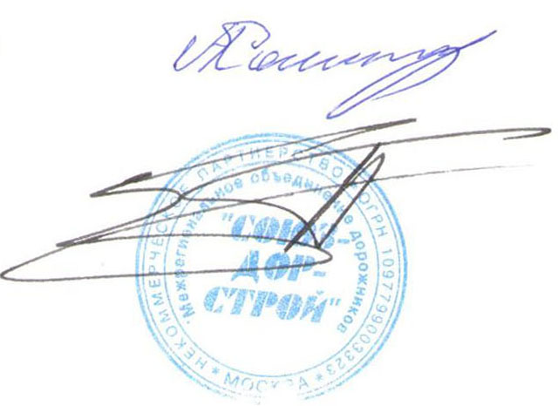
Председатель Совета А.А. Кошкин

Секретарь Совета П.Л. Суханов

